1. Why the stress te4nsor is symmetric?

As componentes de cisalhamento ao ser feito o somatório de momentos dão que os cisalhamentos são iguais, dessa forma o tensor se torna simétrico.

2. In which cases the strain tensor is not symmetric?

Quando o material não for elástico linear.

3. Find the principal stresses and the pri9ncipal directions for the stress tensor beloq givem in kPa.

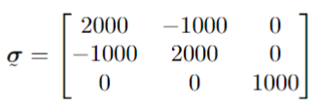

[v, d] = eig ([ 2000 -1000 0; -1000 2000 0; 0 0 1000]);

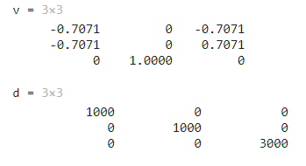

4. Are principal stresses and principal strains Direction Always coaxial? If so, in which case they are not?

Essa condição somente é satisfeita quando em secções transversais circulares possuindo a mesma tensão agindo de forma radial.

5. List the definitions for at least 3 stresses invariants and 3 strain invariants.

|  |  |  |  |
| --- | --- | --- | --- |
| **Stress Invariant** | **Definition** | **Strain Invariant** | **Definition** |
| 1st stress invariant | $$I_{1}=σ_{11 }+σ_{22 }+σ_{33 }$$ | 1st strain invariant | $${I^{'}}_{1}=ε_{11 }+ε_{22 }+ε_{33 }$$ |
| 2nd stress invariant | $I_{2}=\frac{\left(σ_{ii }σ_{jj }-σ_{ij }σ_{ji }\right)}{2}$ | 2nd strain invariant | ${I'}_{2}=\frac{\left(ε_{ii }ε_{jj }-ε_{ij }ε_{ji }\right)}{2}$ |
| 3rd stress invariant |  | 3rd strain invariant |  |

6. Find examples of structures where, under certain conditions the stress state can be considered as plane strain, plane stress and axisymmetric, Cite at least five examples for each case.

Estado de Tensão Plano de Deformação:

1. Pneus de um veículo submetidos à carga do peso do veículo.
2. Fundações rasas de edifícios suportando cargas uniformemente distribuídas.
3. Chapas metálicas em um processo de estampagem.
4. Lajes de concreto armado suportando cargas concentradas em pontos específicos.
5. Placas de circuito impresso submetidas a tensões durante a soldagem de componentes.

Estado de Tensão Plano de Tensão:

1. Lajes em balanço suportadas em uma extremidade.
2. Paredes de reservatórios submetidas à pressão hidrostática.
3. Vigas em console submetidas a cargas concentradas no balanço.
4. Engrenagens submetidas a forças tangenciais.
5. Placas metálicas com aberturas para encaixe de parafusos.

Estado de Tensão Axi-simétrico:

1. Cilindros de gás pressurizado em um sistema de armazenamento.
2. Turbinas a vapor submetidas a pressão de vapor interna.
3. Tanques de armazenamento esféricos submetidos a pressão interna.
4. Rolamentos de eixo suportando cargas radiais e axiais.
5. Vasos de pressão cilíndricos para processos industriais.